День пенсионера в Свердловской области

Весь сентябрь проходит празднование Дня пенсионера в Свердловской области. В этом году в отделении социального обслуживания на дому № 8 всего охвачено 56 клиентов.
Социальные работники поздравили своих подопечных с праздником, пожелали здоровья, благополучия им, и их семьям, и долгих лет жизни. Была проведена Акция «День добра и уважения». В рамках этой акции социальные работники помогли клиентам подготовиться к зиме. Кому-то опустили выращенный урожай в погреб, кому-то прохлопали на улице дорожки и половики. Некоторым клиентам понадобилось развесить шторы на окна и обработать комнатные растения. А в частных домах некоторым подопечным понадобилось убрать двор от мусора. А у кого из клиентов нет своего сада социальные работники разносили угощения: яблоки, сливы, кабачки. Вот так, своими добрыми делами работники нашего Центра выражают свою благодарность всем людям старшего поколения за их многолетний плодотворный труд на благо родного края.

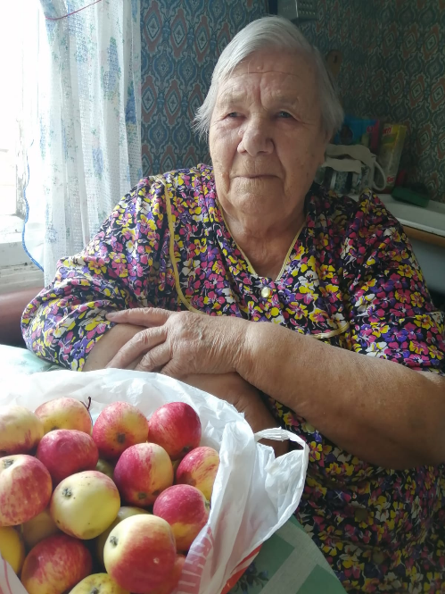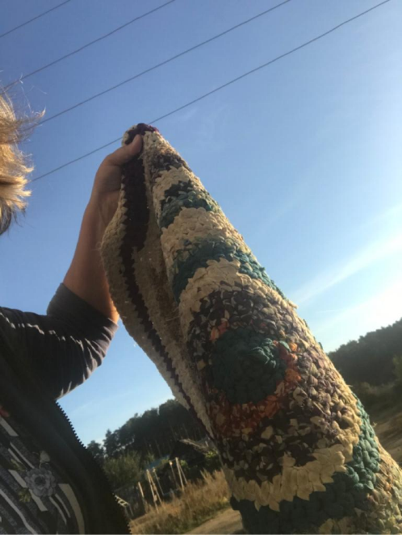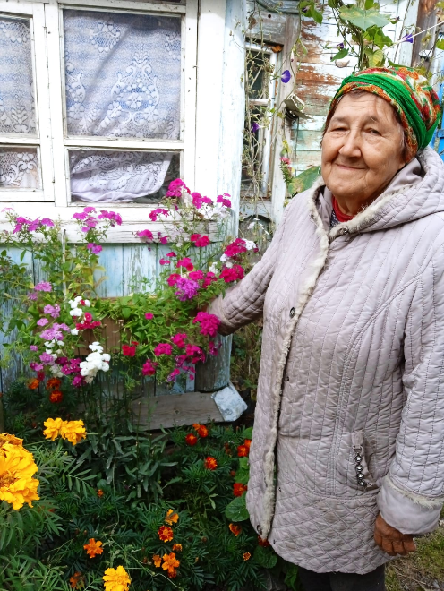

Заведующая ОСО№8 Черноглазкина Л.Г.

